Name: Delanoë & Ragon Grp : 131

Firstname: Germain & Matéis

Name of the laboratory work: Measuring g with a magnetic pendulum and smartphone magnetometer

Goal of the experiment: Mesurer g à l’aide de plusieurs méthodes

Décrire ici l’intérêt de faire cette expérience : Trouver l’accélération de g expérimentalement.

Quelles sont les informations que l’expérience peut amener à comprendre ?

La relation entre la périodicité du pendule et la longueur de son fil.

Pourquoi a-t-on besoin de faire cette expérience ?

Honnêtement aucune idée

Physics of the studied experiment:

Quelle est la physique (phénomène ou propriétés physiques) qui est mise en jeu dans cette expérience ?

Phénomène de gravitation

Comment se phénomène est mis en jeu ?

Lorsque l’on lâche le pendule, alors il possède alors de l’nrj potentiel de peusenteur, il est donc attiré par la gravité vers le sol cependant il possède également une nrj cinétique. Il continu donc son mouvement et repète cette opération périodiquement jusqu’à ne plus avoir assez d’nrj cinétique. Du aux frotement de l’air.

Equipement:

Mettre une photo et décrire tous les appareils qui sont utilisés dans cette expérience.

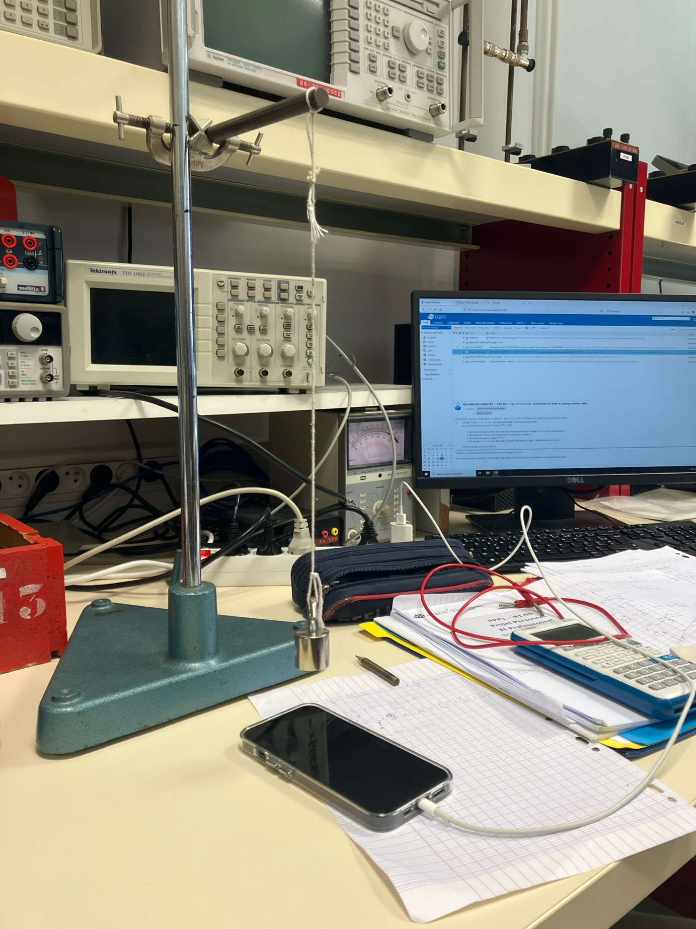

Experimental Results:

Donner tous les résultats.

Ne pas mettre de tableaux mais des **graphiques.**

**Tous les résultats doivent être donnés avec son incertitude.**

**Comparer les résultats à la théorie.**

**Décrire les résultats en fonction du phénomène recherché**

Expliquer avant toute présentation de résultats ce que vous avez cherché à mesurer.

Donner une explication si ça ne correspond pas aux résultats prévus.

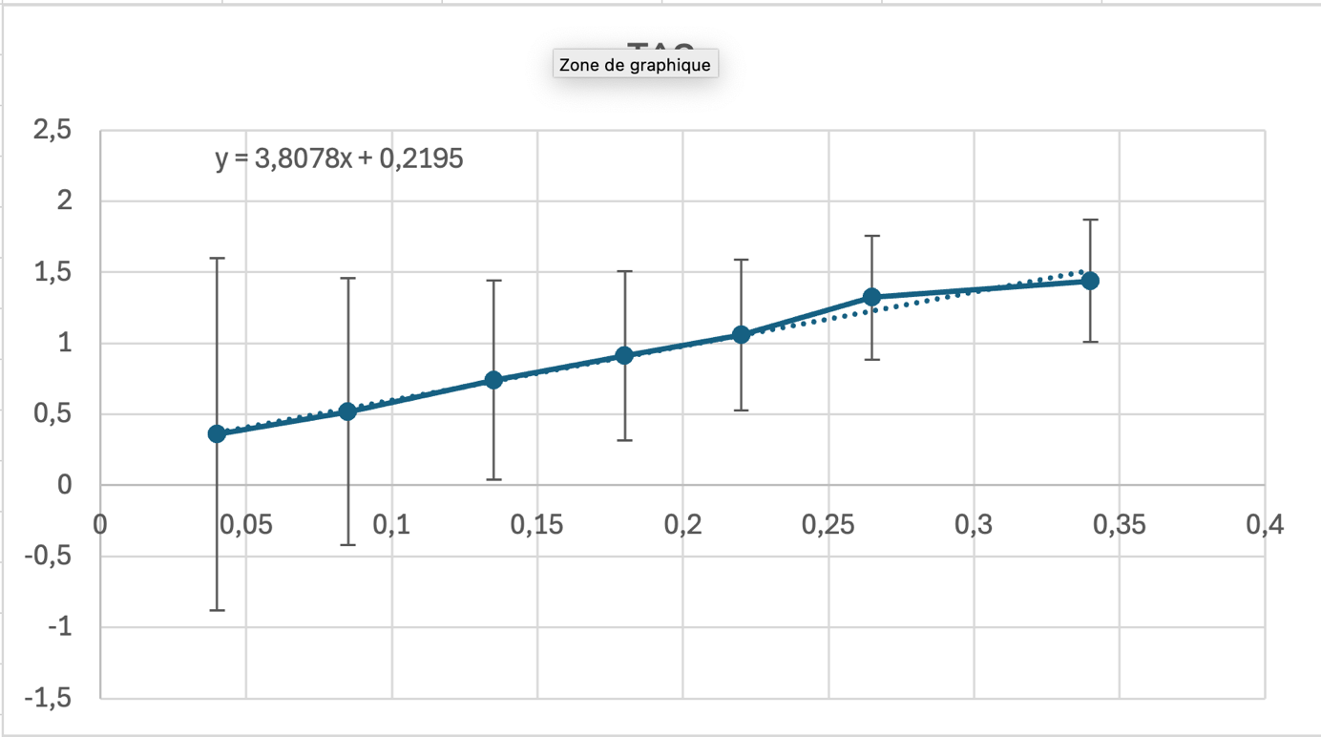

Conclusion:

Conclure sur les résultats observés. En quoi l’expérience a permis de comprendre un phénomène physique.